

Apoteka

CS102

Objekti i apstrakcija podataka

Projektna dokumentacija

08.08.2020.

Student: Bogdan Janković 3920

Mentor: Veljko Grković

Sadržaj

1. Predlog teme 3

2. Opis funkcionalnosti 3

3. Struktura aplikacije 4

4. Korisničko uputstvo 4

5. Zaključak 5

6. Literatura 5

# Predlog teme

Tema koja se obrađuje je aplikacija za apoteku. Ulogovani farmaceut će imati sve opcije administratora odnosno CRUD opcije za lekove, klijente i farmaceute. Dok se sama aplikacija može koristiti i kao aplikacija namenjena za prodavce u apoteci koji nemaju status farmaceuta.

Njima je omogućena prodaja lekova kroz interaktivni grafički korisnički interfejs koji prati izabrane stavke kao i klijentu kome se dodeljuje porudžbina sa računom koji se prikazuje na samom kraju.

# Opis funkcionalnosti

Aplikacija ima mogućnsti čitanja,izmene,dodavanja kao i brisanja podataka iz baze što je realizovano upotrebom Hibernate-a. Osnovna namena aplikacije je pružanje grafičkog interfejsa za prodaju lekova koja se može koristiti od strane radnika apoteke ili samih korisnika. Za svaki izabrani lek se prvo proverava da li je dostupan u traženoj količini i nakon te provere se on stavlja zajedno sa izabranom količinom u stavku porudžbine. Usled neke greške pri izboru leka ili količine isti je moguće resetovati klikom na dugme. Klikom za kraj kupovine se formira porudžbina koja se može dodeliti nekom od postojećih klijenata ili se dodati novo-kreirano.

Radi jednostavnijeg korišćenja omogućeno je i biranje istog leka više puta u različitim količinama što se kasnije sve zajedno obračunava na računu koji se izdaje. Naravno, za lakšu upotrebu i smanjenje mogućih grešaka sve forme imaju validaciju odnosno provere input polja.Na samom kraju se prikazuje obaavezno obaveštenje: „Pre uporebe detaljno proučiti uputstvo. O indikacijama, merama opreza i neželjenim reakcijama na lek, posavetujte se sa lekarom ili farmaceutom.“

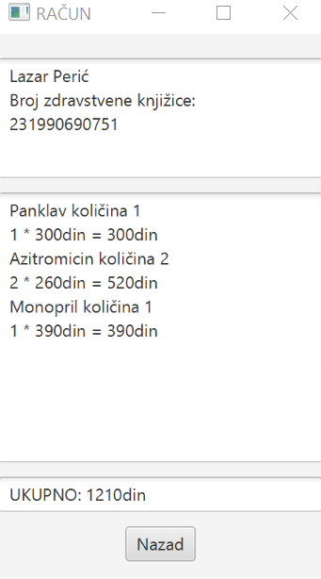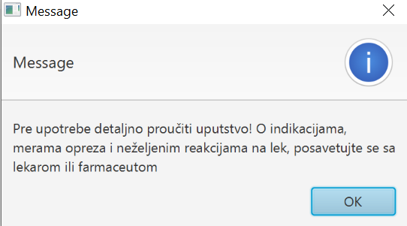

# Struktura aplikacije

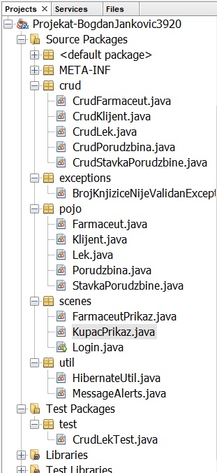

Osnovu podataka sa kojima aplikacija radi predstavljaju objekti koji se kreiraju čitanjem iz tabela baze podataka i oni predstavljaju objekte POJO klasa i za svaku od njih postoji odgovarajuća CRUD klasa koja sadrži metode za manipulisnaje datim objektima. Prikazi su podeljeni u 3 osnovne klase i to su Login, KupacPrikaz i AdminPrikaz koje u sebi imaju dalje prikazivanje određenih stejdževa ili alertova. Jsoup je iskorišćen za preuzimanje obaveznog pratećeg uputstva pri kupovini lekova dok je Junit test odrađen za klasu CrudLek.

# Korisničko uputstvo

Aplikacija se može koristiti iz dva ugla:

1.Farmaceut

Kako bi se uopšte prikazale opcije farmaceuta on se prvo mora ulogovati kroz formu koja pruža validacije usled grešaka u unosu podataka i to prikazuje ako farmaceut uopšte nije ni registrovan i ako postoji podatak o njegovim atributima a on je neki od njih pogrešno uneo.

Nakon uspešnog logovanja farmaceut ima uvid u tri tabele (lekova,korisnika i farmaceuta) te on sve ove podatke može da pregleda kroz TableView, dodaje i menja kroz forme koje se prikazuju na klik dugmeta ispod tabele kao i brisanje izabranog odgovarajućeg rekorda iz baze na dugme za brisanje.

2.Klijent (ili običan radnik apoteke bez zvanja farmaceuta)

Klijentu se pruža interfejs za kupovinu lekova gde on ima mogućnost biranja količine željenog leka, resetovanje kupovine kao i štampanje odnosno prikaz računa sa obaveznim uputstvom.

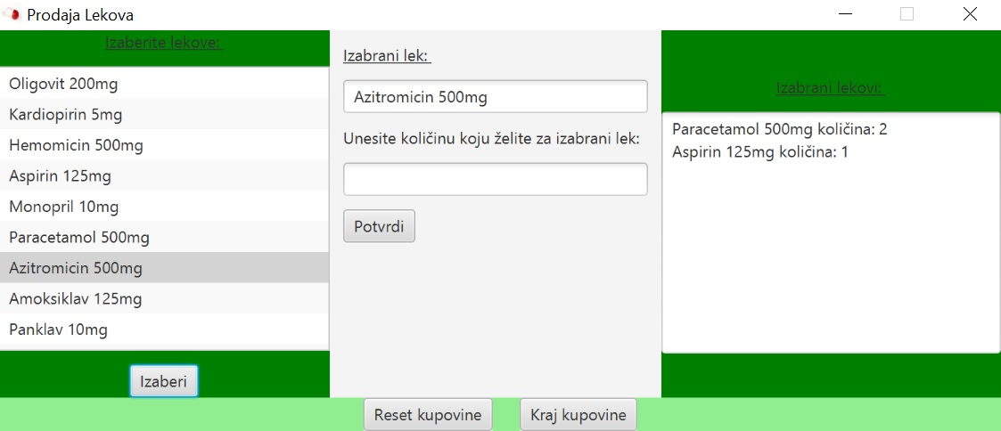

# Zaključak

Navedena aplikacija predstavlja početak razvoja grafičkog interfejsa namenjenog jednoj apoteci koji se može koristiti u prodaji. U toku razvoja se primetilo da se aplikacija može dodatno poboljšati u odnosu na predlog teme odnosno da se mogućnosti za ljudsku grešku svedu na minimum. Ono što je sledeći cilj je omogućiti prodaju lekova sa receptom što bi značilo da moraju uneti podaci o zdravstvenom osiguraniku i receptu kako bi on platio samo participaciju a ne punu cenu leka. Pored toga, ono što je takođe sada aktuelno je praćenje odnosno sakupljanje bodova pri kupovini šro ostavljam za razvoj na nekom narednom predmetu.

# Literatura

* Onlajn nastavni materijal za predmet CS102 – Objekti i apstrakcija podataka- LAMS- Sistem ѕa e-učenje Univerziteta Metropolitan
* Y. Daniel Liang, Introduction to Java Programming and Data Structures, Comprehensive Version, 11th edition, Global Edition, Pierson
* Carl Dea, Mark Heckler, Gerrit Grunald, Jos Pereda, Sean Phillips - JavaFX 8 - Introduction by Example - Apress
* Kishori Sharan - Beginning Java 8 APIs, Extensions and Libraries - Swing, JavaFX, JavaScript, JDBC and Network Programming APIs - Apress
* Hibernate Tutorial, Tutorialspoint- <http://www.tutorialspoint.com/hibernate/index.html>
* <http://www.javatpoint.com/java-tutorial>